**14주차 예비보고서**

**전공: 생명과학과 학년: 4학년 학번: 20182186 이름: 김승원**

**1. FSM에 대해서 조사하시오(예시포함).**

유한 상태 기계는 컴퓨터 프로그램과 전자 논리회로를 설계할 때 쓰는 수학적 모델이다. 유한한 개수의 상태를 가질 수 있는 추상 기계라고도 할 수 있고, 이런 기계는 한 번에 하나의 상태만을 가지는 특징이 있다. Current state란 임의로 주어진 현재의 시간 상태를 말하고, 어떠한 event에 의해 state가 변화할 수 있으며, 이러한 것을 transition이라 한다.

FSM을 이해하기 위해서 우린 state diagram을 사용한다. State diagram은 FSM에서 각각의 state와 state transition을 나타내기 위해 도식화해서 표현한 diagram이다. 이 state diagram을 이용해서 우리는 논리 게이트에서 sequential gate의 계수기 같은 회로에서 각각의 상태를 구분하거나 input에 따른 state들의 변화를 도식화해서 diagram으로 나타낼 수 있다. 즉, FSM은 synchronous circuit gate를 기술할 수 있는 추상화 모델이라고 할 수 있다.

FSM의 예시로 acceptors와 recognizers가 있다. Input 값이 기계에 받아들여졌는지 1 또는 0으로 결과를 출력한다. 유한 오토마타의 모든 상태는 받아 들여지는건지 아닌건지에 대한 값을 가진다. 만약 입력이 처리됐을 때, current state가 받아들여질 수 없는 상태면 그 입력 값은 기계에 의해 받아진 것이고, 반대의 경우는 거부된 것이다. 또한 언어를 정의할 때도 사용할 수 있다. 받는 모든 단어를 포함하고, 문법으로 기계를 구성한다.

**2. Mealy machine에 대해 조사하시오.**

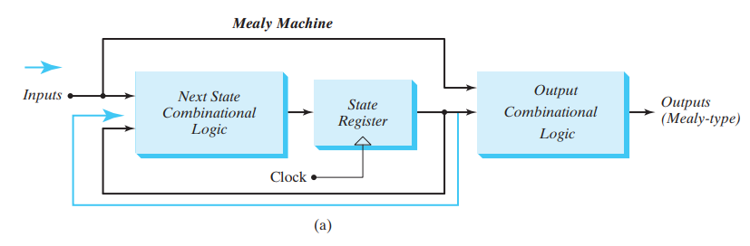

**<Figure 1. Mealy Machine>**

Mealy machine은 입력 값과 현재 상태 모두에 의존하는 machine model이다. Mealy machine은 일반적으로 상태수를 줄일 때 사용한다. 엘리베이터 문을 예시로 들면 열리는 중, 닫히는 중과 같은 상태는 존재하지 않는다. 진입 동작이 아닌, 현재상태와 입력값 모두 영향을 받는 두 종류의 입력행위가 있다고 보면된다. “만약 문을 열어라 라는 입력 값이 들어오면, 문을 열기 위해 모터를 작동시킨다”와 “만약 문을 닫아라 라는 입력이 들어오면 문을 닫기 위하여 모터를 반대로 작동시킨다.” 라는 두 가지 입력 행위가 존재하는 것이다.

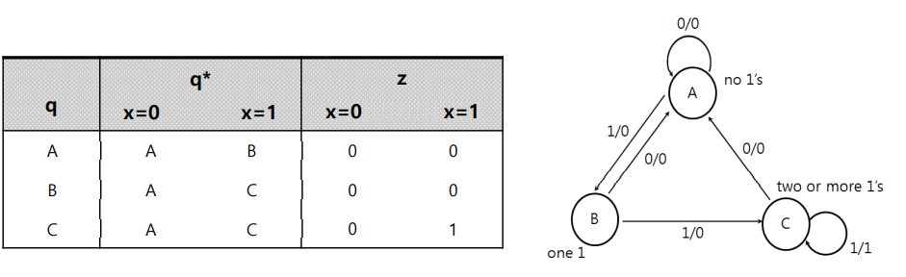

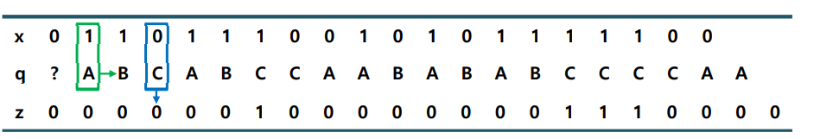

**<Figure 2. Mealy machine diagram>**

예시로 x값이 연속으로 1이 3번나왔을 때, z=1로 출력한다고 했을 때, Mealy machine의 경우 현재상태와 입력값 모두에 영향을 받으므로, 현재상태를 포함하여 3번이 나오면 즉시 z=1로 출력값을 얻는 것을 확인할 수 있다. 또한 Mealy machine은 같은 동작을 표현할 때 moore machine 보다 적은 상태를 가진 다는 특징이 있다.

**3. Moore machine에 대해서 조사**

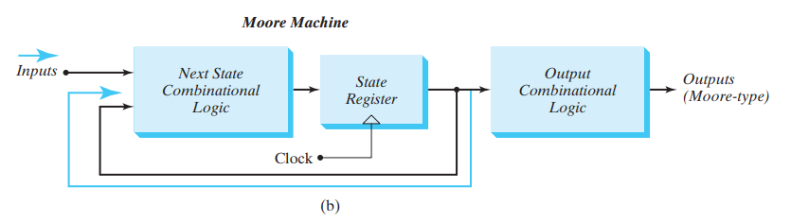

**<Figure 3. Moore Machine>**

Moore machine의 출력 값은 현재 이전의 상태에 따라서 결정된다. Moore machine의 장점은 행위를 단순화할 수 있다는 것이고, 설계가 직관적이어서 이해하기 쉽다는 점이다. 엘리베이터 문을 예시로 보자. FSM은 문을 여는 것과 닫는 상태를 변경해주는 두 명령어를 인식한다고 하자. 열리는 중에 있는 진입 동작은 모터를 돌려서 문을 여는 것이고, 닫히는 중의 상태에 있는 진입동작은 모터를 반대로 돌려서 문을 닫는 것이다. 열림과 닫힘의 상태는 완전히 열린 상태이거나 닫힌 상태에서 모터를 정지한다.

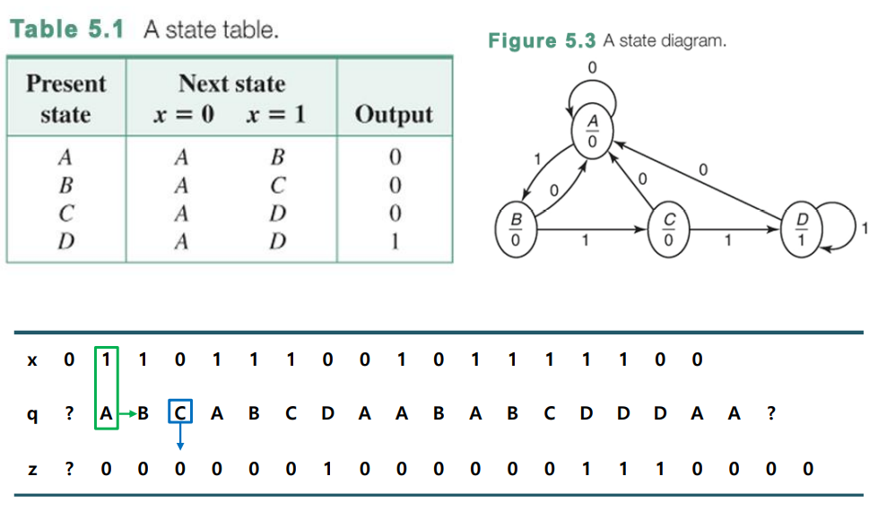

**<Figure 4. Moore machine diagram and table>**

Moore machine의 예시를 보자. X의 값이 연속으로 1이 3번 나왔을 때, z값이 1로 출력된다고 했을 때, Moore machine은 현재 상태에 의존적이지 않으므로, 이전 상태 값들이 1이 연속으로 3버닝 나와야 다음 상태에 z가 1로 출력된 것을 확인할 수 있다.

**4. Sequence detector에 대해서 조사하시오**

Sequence detector는 input으로부터 일정한 패턴을 감지하는 회로다. 회로에서는 현재의 input들이 어떻게 들어왔는지 나타내는 상태 값을 사용하는 방법을 채택한 다음 찾고 싶은 패턴이 감지됐을 때 output 값을 1로 반환하고, 패턴을 파악할 때 과거에 들어온 input만 고려할 때는 moore machine, 현재까지 고려할 때는 mealy machine을 선택하여 사용한다.

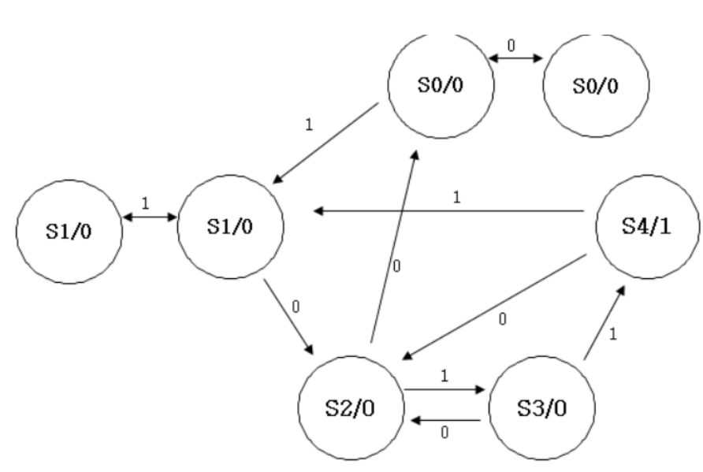

**<Figure 5. 1011 sequence detector diagram>**

1011이 입력되면 1이 출력되는 회로다. S0는 초기 상태로 1011중 하나도 들어오지 않은 상태를 말한다. S1은 S0상태에서 1이 들어온 상태이고, S2는 10, S3는 101, S4는 1011이 들어온 상태이다. S4일 때 1이 출력되는 것을 확인할 수 있다.

**5. 기타 이론**

FSM의 활용으로 실생활 속의 수많은 기계, 소프트웨어에 유용하게 사용하는 것이 가능하다. 그 중 게임 에이전트의 예시가 있다. FSM은 주어진 모든 시간에 있을 수 있는 유한개의 상태를 가진다. 주어지는 input에 따라 다른 상태로 transition하거나, 일정한 상태와 입력에서 특정한 출력을 내놓기도 한다. 이 때의 상태로 게임 내의 캐릭터 상태, 위치 등을 나타낼 수 있고, 특정 캐릭터의 행동 등을 output으로 반환하는 것이 가능하다.